**10 клас. Всесвітня історія**

2 заняття (2 уроки).

**Тема: Країни Передньої Азії.**

***(тему уроку записуємо в зошит)***

***План роботи.***

**1.** Опрацювати § 34-35 (Країни Середнього та Близького Сходу).

**2.** Опрацювати додаткову інформацію (додаток 1).

*Додаток 1 можна роздрукувати та вклеїти в робочий зошит.*

**3.** Відповісти на запитання 1 - 15 (ст. 143) - **усно.**

**5.** Виконати 19 завдання (ст. 143) **письмово**

(план – схема для написання есе розміщена на сторінці 236).

**Письмове завдання виконуємо в робочому зошиті.**

**Фотографії чи сканкопії виконаного письмового завдання**

**пересилаємо на електронну пошту: lilija_melnichenko@ukr.net**

**або в особисті повідомлення на сайті школи**

**до 18 годин 19 березня 2020 року**

**для перевірки та оцінювання.**

**Додаток 1.**

**Етатизм (від фр. etat — держава)** — абсолютизація ролі держави в суспільстві, що передбачає її активне втручання в економічну, політичну й інші сфери життя суспільства.

**• Проаналізуйте схему й оцініть зміст основних реформ, проведених у Туреччині.**

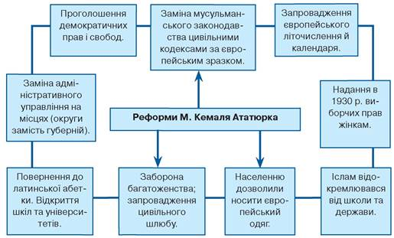

Конец формы

 Ознайомтеся з основними напрямами реформування Ірану. Охарактеризуйте їхнє значення для модернізації країни.

